PRESSEINFORMATION
4. August 2023

Antriebe steuern, mit einem Touch
Neuer Touch-Schalter von Schellenberg zur Steuerung motorisierter Rollläden und Raffstores mit praktischer Slider-Funktion

Beim ständigen Rauf- und Runter von Rollläden oder Raffstores im Zuhause erleichtert eine komfortable Steuerung die tägliche Bedienung, vor allem auch durch automatische Funktionen.
Dafür gibt es jetzt den neuen Touchschalter von Schellenberg für mechanische und elektrische Rollladen- und Raffstoremotoren, die das Unternehmen ebenfalls anbietet.
Mit seinem eleganten, besonders flachen Design fügt sich der Touchschalter dezent in die Wohnumgebung ein und passt zur Optik vieler Schalterserien anderer Hersteller. Damit ist er auch für den nachträglichen Einbau geeignet.
Der Schalter bietet verschiedene Bedienungsmöglichkeiten, die, je nach Anwendungsbereich für Rollladen oder Raffstores, im komfortablen Einsatz sind.

Wunschposition und Zeiten einstellen
Über die intuitive Touch-Bedienung kann der Sonnenschutz durch Berühren der Tastfläche mit dem Finger herauf- und heruntergefahren und die Position exakt eingestellt werden. Dabei lässt sich, mithilfe des Home-Buttons, die genaue Wunschposition auch als Standard einstellen und jederzeit abrufen. Ebenfalls mit dabei ist eine Timer-Funktion. Über sie kann eine tägliche Öffnungs-und Schließzeit festgelegt werden.

Praktische Slider-Funktion für die Raffstore-Steuerung
Mit der sogenannten Slider-Funktion lässt sich der Kippwinkel der Raffstore-Lamellen punktgenau einstellen. Somit kann der Lichteinfall und Sichtschutz in den Wohnräumen nach Wunsch reguliert werden. Die Bedienung erfolgt hier ebenfalls per Fingerauflegen, direkt am Schalter.

Zum einfachen Nachrüsten
Das flache Design passt sich optisch anderen Schellenberg-Steuerelementen an und bietet somit noch mehr Möglichkeiten zum einfachen Nachrüsten im Zuhause. Mit dem passenden Zwischenrahmen, für die vorhandene Schalterserie des jeweiligen Herstellers, kann der Touch-Schalter auch in solche eingebaut werden.

Wörter: 252
Zeichen inkl. Leerzeichen: 1.995

Über Schellenberg
Schellenberg ist ein mittelständisches Unternehmen aus dem nordrhein-westfälischen Siegen und ein führender Anbieter rund um Rollladenantriebe, Rollladenzubehör sowie Insektenschutz und bietet ebenso fortschrittliche Markisen- und Garagentorantriebe an. Zum umfangreichen Sortiment mit mehr als 1.100 Produkten gehören seit Jahren auch solche für das Smart Home: Smarte Antriebe für zu Hause. Dafür entwickelt Schellenberg innovative Produkte zur einfachen Nachrüstung. Seit fast 40 Jahren ist das Familienunternehmen bewährter Partner von Bau- und Fachmärkten, dem E-Commerce-Handel sowie dem Handwerk.
www.schellenberg.de

Pressebild 1
© Schellenberg
Bildunterschrift: Der Touch-Schalter ermöglicht die intuitive Bedienung des Rollladens oder Raffstores per Touch-Funktion.

Pressebild 2
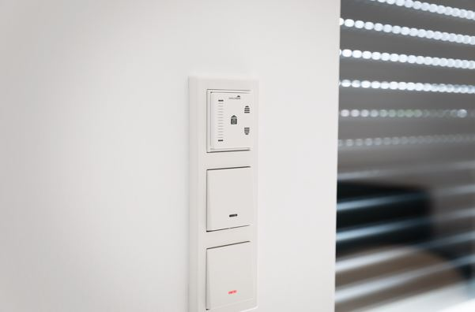
© Schellenberg
Bildunterschrift. Das zeitlose, flache Design fügt sich optisch in viele Schalterserien ein.

Pressebild 3
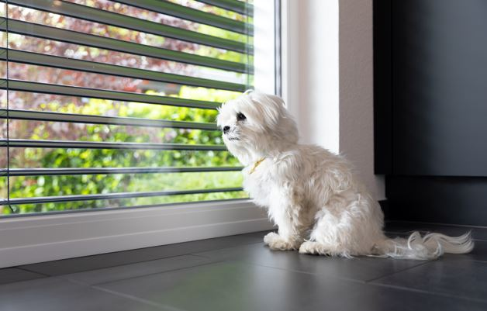
© Schellenberg
Bildunterschrift. Mit der Slider-Fnktion lässt sich der Kippwinkel der Raffstore-Lamellen punktgenau per Touch ausrichten.

Pressebild 4
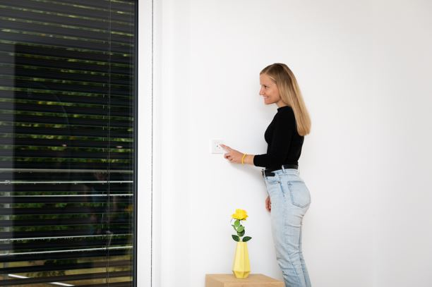
© Schellenberg

Pressebild 5
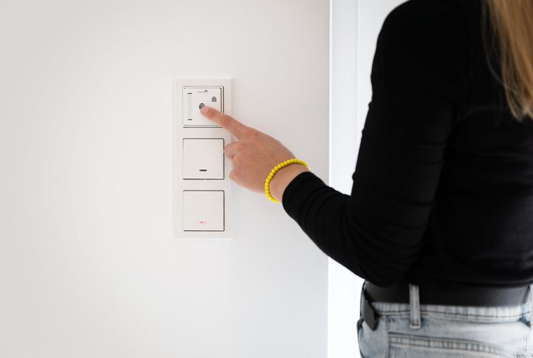
© Schellenberg

Kontakt:
Alfred Schellenberg GmbH
An den Weiden 31
57078 Siegen
www.schellenberg.de

Ihr Ansprechpartner:
Stefan Köhler
PR/Media

Tel.: 0271 89056-450
stefan.koehler@schellenberg.de

